Информационное сообщение размещено на сайте www.torgi.gov.ru
под № 110920/43442904/01
Информационное сообщение размещено на сайте http://utp.sberbank-ast.ru
под № SBR012-2009140014

Информационное сообщение о продаже муниципального имущества
муниципального образования «Добрянский городской округ»

- Общая информация

Продажа имущества на открытом аукционе (далее – Торги) проводится в соответствии с Федеральным законом от 21 декабря 2001 г. № 178-ФЗ «О приватизации государственного и муниципального имущества» (далее – Закон о приватизации), постановлением Правительства Российской Федерации от 27 августа 2012 г. № 860 «Об организации и проведении продажи государственного или муниципального имущества в электронной форме», решением Думы Добрянского городского округа от 09 апреля 2020 г. №171 «Об утверждении Положения о приватизации муниципального имущества Добрянского городского округа Пермского края», регламентом электронной площадки http://utp.sberbank-ast.ru.
Форма торгов и подачи предложений о цене: открытый аукцион в электронной форме с открытой формой подачи предложений о цене имущества.
Сайт в сети «Интернет», на котором будут проводиться торги (место проведения аукциона): http://utp.sberbank-ast.ru (далее – электронная площадка) (торговая секция «Приватизация, аренда и продажа прав»).
Владелец электронной площадки: ЗАО «Сбербанк-АСТ» (далее – Оператор). Контактная информация Оператора: контактный телефон: +7(495)787-29-97, +7(495)787-29-99, адрес электронной почты: property@sberbank-ast.ru, company@sberbank-ast.ru.
Инструкция по работе в торговой секции «Приватизация, аренда и продажа прав» электронной площадки http://utp.sberbank-ast.ru размещена по адресу: http://utp.sberbank-ast.ru/AP/Notice/652/Instructions.
Продавец: Управление имущественных и земельных отношений администрации Добрянского городского округа, местоположение: Пермский край, г. Добрянка, ул. Советская, д. 14, адрес эл. почты: uizo@dobrraion.ru, телефон +7 (34265) 2 78 61.
Документооборот между претендентами, участниками, Оператором и продавцом осуществляется через электронную площадку в форме электронных документов либо электронных образов документов (документов на бумажном носителе, преобразованных в электронно-цифровую форму путем сканирования с сохранением их реквизитов), заверенных электронной подписью продавца, претендента или участника либо лица, имеющего право действовать от имени соответственно продавца, претендента или участника. Заключение договора купли-продажи имущества осуществляется в форме электронного документа посредством штатного интерфейса торговой секции «Приватизация, аренда и продажа прав». Наличие электронной подписи означает, что документы и сведения, поданные в форме электронных документов, направлены от имени соответственно Претендента, Участника, Продавца и отправитель несет ответственность за подлинность и достоверность таких документов и сведений.
Для организации электронного документооборота претендент должен получить электронную подпись. На электронной площадке http://utp.sberbank-ast.ru принимаются и признаются электронные подписи, изданные доверенными удостоверяющими центрами. Список доверенных удостоверяющих центров публикуется в открытой для доступа неограниченного круга лиц части электронной площадки (далее – открытая часть электронной площадки).
Порядок регистрации претендентов на электронной площадке, правила проведения процедуры определены в регламенте Торговой секции Электронной площадки (http://utp.sberbank-ast.ru/AP/Notice/1027/Instructions).

- Сведения об объектах приватизации

В соответствии с решением Думы Добрянского городского округа от 19 декабря 2019 года № 80 «Об утверждении прогнозного плана приватизации муниципального имущества Добрянского городского округа на 2020 год», постановлением администрации Добрянского городского округа от 11 сентября 2020 г. №13-сэд «Об утверждении условий приватизации муниципального имущества» на торги выставляется:

Лот №1 – Нежилое брусчатое здание – магазин с кадастровым номером 59:18:1250101:647, общей площадью 156,4 кв. м, с земельным участком с кадастровым номером 59:18:1250101:1845, общей площадью 400 кв.м, категория земель – земли населенных пунктов, вид разрешенного использования – бытовое обслуживание, расположенные по адресу: Добрянский городской округ, с. Усть-Гаревая, ул. Заводская, д. 10.
Начальная цена продажи муниципального имущества (с НДС): 147 800 (сто сорок семь тысяч восемьсот) рублей 00 копеек.
«Шаг аукциона» – 7 390 (семь тысяч триста девяносто) рублей 00 копеек.
Размер задатка – 29 560 (двадцать девять тысяч пятьсот шестьдесят) рублей 00 копеек.
Обременения приватизируемого муниципального имущества: отсутствуют.

Лот 2: Нежилое здание – складское помещение с кадастровым номером 59:18:1030101:2607, общей площадью 509,1 кв. м, с земельным участком с кадастровым номером 59:18:1030101:3024, общей площадью 1530 кв. м, категория земель – земли населенных пунктов, вид разрешенного использования – объекты складского назначения различного профиля, расположенные по адресу: Добрянский городской округ, пос. Вильва, ул. Северная, д. 34.
Начальная цена продажи муниципального имущества (с НДС): 98 400 (девяносто восемь тысяч четыреста) рублей 00 копеек.
«Шаг аукциона» – 4 920 (четыре тысячи девятьсот двадцать) рублей 00 копеек.
Размер задатка – 19 680 (девятнадцать тысяч шестьсот восемьдесят) рублей 00 копеек.
Обременения приватизируемого муниципального имущества: отсутствуют.

Лот 3: Нежилое здание стационара больницы с кадастровым номером 59:18:0730101:1482, общей площадью 408,1 кв.м, с земельным участком с кадастровым номером 59:18:0730101:1831, общей площадью 2093 кв.м, категория земель – земли населенных пунктов, вид разрешенного использования – здравоохранение, расположенные по адресу: Добрянский городской округ, с. Перемское, ул. Зубкова, д. 8.
Начальная цена продажи муниципального имущества (с НДС): 191 700 (сто девяносто одна тысяча семьсот) рублей 00 копеек.
«Шаг аукциона» – 9 585 (девять тысяч пятьсот восемьдесят пять) рублей 00 копеек.
Размер задатка – 38 340 (тридцать восемь тысяч триста сорок) рублей 00 копеек.
Обременения приватизируемого муниципального имущества: отсутствуют.

Лот 4: Нежилое здание – библиотека, с кадастровым номером 59:18:1360101:881, общей площадью 38,8 кв. м, с земельным участком с кадастровым номером 59:18:1360101:2191, общей площадью 400 кв. м, категория земель – земли населенных пунктов, вид разрешенного использования – культурное развитие, расположенные по адресу: Добрянский городской округ, п. Ярино, ул. Советская, д. 11а.
Начальная цена продажи муниципального имущества (с НДС): 100 700 (сто тысяч семьсот) рублей 00 копеек.
«Шаг аукциона» – 5 035 (пять тысяч тридцать пять) рублей 00 копеек.
Размер задатка – 20 140 (двадцать тысяч сто сорок) рублей 00 копеек.
Обременения приватизируемого муниципального имущества: отсутствуют.

Лот 5: Нежилое брусчатое здание фельдшерско-акушерский пункт с кадастровым номером 59:18:0270101:1079, общей площадью 57,2 кв. м, с земельным участком с кадастровым номером 59:18:0270101:1121, общей площадью 476 кв. м, категория земель – земли населенных пунктов, вид разрешенного использования – здравоохранение (для размещения здания фельдшерско-акушерского пункта), расположенные по адресу: Добрянский городской округ, п. Ольховка, ул. Лесная, д. 12а.
Начальная цена продажи муниципального имущества (с НДС): 179 100 (сто семьдесят девять тысяч сто) рублей 00 копеек.
«Шаг аукциона» – 8 955 (восемь тысячи девятьсот пятьдесят пять) рублей 00 копеек.
Размер задатка – 35 820 (тридцать пять тысяч восемьсот двадцать) рублей 00 копеек.
Обременения приватизируемого муниципального имущества: отсутствуют.

Лот 6: Автобус для перевозки детей Автобус ПАЗ 32053-70, 2008 года изготовления, идентификационный номер (VIN) X1M3205CX80010601, категория D, модель, № двигателя 523400 81023420, шасси (рама) № - отсутствует, кузов № X1М3205СХ80010601, цвет кузова – желтый, мощность двигателя 130 л.с., рабочий объем двигателя 4670 куб. см, тип двигателя – бензиновый, экологический класс – третий, разрешенная максимальная масса 6270 кг, масса без нагрузки 5080 кг, организация-изготовитель ООО «Павловский автобусный завод». Автобус исправен, состояние условно пригодное, необходим ремонт, требующий существенных затрат.
Начальная цена продажи муниципального имущества (с НДС): 85 000 (восемьдесят пять тысяч) рублей 00 копеек.
«Шаг аукциона» – 4 250 (четыре тысячи двести пятьдесят) рублей 00 копеек.
Размер задатка – 17 000 (семнадцать тысяч) рублей 00 копеек.
Обременения приватизируемого муниципального имущества: отсутствуют.

Лот 7: Автомобиль легковой ГАЗ-31105, 2007 года изготовления, идентификационный номер (VIN) Х9631105071400128, категория В, модель, № двигателя *40621Н*73140970*, шасси (рама) № - отсутствует, кузов № 31105070170508, цвет кузова – буран, мощность двигателя 130 л.с. (95,5 кВт), рабочий объем двигателя 2285 куб. см, тип двигателя – бензиновый, экологический класс – второй, разрешенная максимальная масса 2000 кг, масса без нагрузки 1400 кг, организация-изготовитель ООО «Автомобильный завод ГАЗ», Россия. Автомобиль исправен, состояние условно пригодное, необходим ремонт, требующий существенных затрат.
Начальная цена продажи муниципального имущества (с НДС): 48 000 (сорок восемь тысяч) рублей 00 копеек.
«Шаг аукциона» – 2 400 (две тысячи четыреста) рублей 00 копеек.
Размер задатка – 9 600 (девять тысяч шестьсот) рублей 00 копеек.
Обременения приватизируемого муниципального имущества: отсутствуют.

Лот 8: Автомобиль легковой LADA, ВАЗ – 211440, 2008 года изготовления, идентификационный номер (VIN)ХТА21144084695415, категория В, модель, № двигателя 11183, 4995509, шасси (рама) № - отсутствует, кузов № ХТА21144084695415, цвет кузова – светло-серебристый металл, мощность двигателя 80,9 л.с. (59,5 кВт), рабочий объем двигателя 1596 куб. см, тип двигателя – бензиновый, экологический класс – третий, разрешенная максимальная масса 1410 кг, масса без нагрузки 985 кг, организация-изготовитель ОАО «АВТОВАЗ», Российская Федерация. Автомобиль исправен, состояние условно пригодное, необходим ремонт, требующий существенных затрат.
Начальная цена продажи муниципального имущества (с НДС): 35 000 (тридцать пять тысяч) рублей 00 копеек.
«Шаг аукциона» – 1 750 (одна тысяча семьсот пятьдесят) рублей 00 копеек.
Размер задатка – 7 000 (семь тысяч) рублей 00 копеек.
Обременения приватизируемого муниципального имущества: отсутствуют.

- Сроки, время подачи заявок, проведения торгов, подведения итогов

Дата и время начала подачи заявок на участие в аукционе: 16 сентября 2020 г., в 10:00 по местному времени (08:00 МСК).
Дата и время окончания подачи заявок на участие в аукционе: 11 октября 2020 г., в 20:00 по местному времени (18:00 МСК).
Дата и время рассмотрения заявок и признания претендентов участниками аукциона 15 октября 2020 г., в 11:00 по местному времени (09:00 МСК).
Дата и время проведения аукциона (дата и время начала приема предложений от участников) 16 октября 2020 года в 10:00 по местному времени (08:00 МСК).
Место подачи заявок: электронная площадка – универсальная торговая платформа ЗАО «Сбербанк-АСТ», размещенная на сайте http://utp.sberbank-ast.ru в сети «Интернет» (торговая секция «Приватизация, аренда и продажа прав»).

Срок подведения итогов торгов – процедура аукциона считается завершенной со времени подписания продавцом протокола об итогах аукциона.

- Порядок подачи заявки на участие в торгах по продаже имущества

Для участия в торгах претенденты подают заявку путем заполнения ее электронной формы, размещенной в открытой части электронной площадки, с приложением электронных образов следующих документов:
юридические лица:
- заверенные учредительные документы;
- документ, содержащий сведения о доле Российской Федерации, субъекта Российской Федерации или муниципального образования в уставном капитале юридического лица (реестр владельцев акций либо выписка из него или заверенное печатью юридического лица (при наличии печати) и подписанное его руководителем письмо);
- документ, который подтверждает полномочия руководителя юридического лица на осуществление действий от имени юридического лица (копия решения о назначении этого лица или о его избрании) и в соответствии с которым руководитель юридического лица обладает правом действовать от имени юридического лица без доверенности;
физические лица предъявляют документ, удостоверяющий личность (все его листы).
В случае, если от имени претендента действует его представитель по доверенности, к заявке должна быть приложена доверенность на осуществление действий от имени претендента, оформленная в установленном порядке, или нотариально заверенная копия такой доверенности. В случае, если доверенность на осуществление действий от имени претендента подписана лицом, уполномоченным руководителем юридического лица, заявка должна содержать также документ, подтверждающий полномочия этого лица.
Подача заявки осуществляется только посредством интерфейса электронной площадки http://utp.sberbank-ast.ru (торговая секция «Приватизация, аренда и продажа прав») из личного кабинета претендента отдельно по каждому лоту.
Одно лицо имеет право подать только одну заявку на один лот.
Заявки подаются на электронную площадку, начиная с даты и времени начала приема заявок до даты и времени окончания приема заявок, указанных в информационном сообщении.
Заявки с прилагаемыми к ним документами, поданные с нарушением установленного срока, а также заявки с незаполненными полями, на электронной площадке не регистрируются программными средствами.
В случае успешного принятия заявки Оператор программными средствами регистрирует ее в журнале приема заявок, присваивает номер и в течение одного часа направляет в Личный кабинет Претендента уведомление о регистрации заявки.
До формирования протокола об определении участников Претендент, подавший заявку, вправе изменить или отозвать ее.

- Размер задатка, срок и порядок его внесения и возврата

Информационное сообщение о проведении торгов по продаже имущества и условиях его проведения являются условиями публичной оферты в соответствии со статьей 437 Гражданского кодекса Российской Федерации. Подача Претендентом заявки и перечисление задатка на счет являются акцептом такой оферты, и договор о задатке считается заключенным в установленном порядке.
Для участия в торгах претенденты перечисляют задаток в размере 20 % начальной цены продажи имущества, указанной в информационном сообщении в счет обеспечения оплаты приобретаемого имущества.
Перечисление задатка для участия в торгах и возврат задатка осуществляются с учетом особенностей, установленных регламентом электронной площадки http://utp.sberbank-ast.ru.
Задаток перечисляется на реквизиты оператора электронной площадки (http://utp.sberbank-ast.ru/AP/Notice/653/Requisites).
В назначении платежа указывается: «Задаток для участия в аукционе по лоту №___».
Денежные средства в сумме задатка должны быть зачислены на лицевой счет Претендента на электронной площадке не позднее 20:00 по местному времени (18:00 МСК) 11 октября 2020 г.
Возврат задатка осуществляется в соответствии с регламентом электронной площадки http://utp.sberbank-ast.ru.
Задаток, перечисленный победителем торгов, засчитывается в счет оплаты приобретаемого имущества (в сумму платежа по договору купли-продажи).
При уклонении или отказе победителя торгов от заключения в установленный срок договора купли-продажи имущества задаток ему не возвращается, и он утрачивает право на заключение указанного договора.

- Порядок ознакомления покупателей с иной информацией, условиями договора купли-продажи

С условиями продажи, технической документацией, проектом договора купли-продажи, порядком продажи имущества можно ознакомиться в течение срока приема заявок в управлении имущественных и земельных отношений администрации Добрянского городского округа: Пермский край, г. Добрянка, ул. Советская, д. 14, каб. 205, с 08:30 до 13:00 и с 13:48 до 17:30 (в пятницу до 16:30), адрес эл. почты: uizo@dobrraion.ru, телефон +7 (34265) 2 78 61, на официальных сайтах http://www.dobrraion.ru/, www.torgi.gov.ru.

- Ограничения участия отдельных категорий физических лиц и юридических лиц в приватизации муниципального имущества

Покупателями государственного и муниципального имущества могут быть любые физические и юридические лица, за исключением указанных в статье 5 Закона о приватизации.

- Условия допуска и отказа в допуске к участию в торгах

К участию в торгах допускаются претенденты, признанные продавцом в соответствии с Законом о приватизации участниками.
Претендент приобретает статус участника торгов с момента подписания протокола о признании Претендентов участниками торгов.
Претендент не допускается к участию в торгах по следующим основаниям:
- представленные документы не подтверждают право претендента быть покупателем имущества в соответствии с законодательством Российской Федерации;
- представлены не все документы в соответствии с перечнем, указанным в информационном сообщении, или оформление представленных документов не соответствует законодательству Российской Федерации;
- не подтверждено поступление в установленный срок задатка на счет Оператора, указанный в информационном сообщении;
- заявка подана лицом, не уполномоченным претендентом на осуществление таких действий.
Продавец в день рассмотрения заявок и документов претендентов и установления факта поступления задатка подписывает протокол о признании претендентов участниками, в котором приводится перечень принятых заявок (с указанием имен (наименований) претендентов), перечень отозванных заявок, имена (наименования) претендентов, признанных участниками, а также имена (наименования) претендентов, которым было отказано в допуске к участию в аукционе, с указанием оснований отказа.
Оператор не позднее следующего рабочего дня после дня подписания протокола об определении участников направляет в Личные кабинеты Претендентов уведомления о признании их Участниками торгов или об отказе в признании Участниками с указанием оснований отказа.
Информация о претендентах, не допущенных к участию в торгах, размещается в открытой части электронной площадки, на официальном сайте Российской Федерации для размещения информации о проведении торгов www.torgi.gov.ru и на официальном сайте продавца http://utp.sberbank-ast.ru.

- Порядок определения победителей

Победителем аукциона признается участник, предложивший наибольшую цену имущества.

- Срок заключения договора купли-продажи, оплаты приобретенного имущества

Договор купли-продажи имущества, заключается между продавцом и победителем торгов в соответствии с Гражданским кодексом Российской Федерации, Законом о приватизации в течение 5 (пяти) рабочих дней со дня подведения итогов торгов.
Заключение договора купли-продажи имущества осуществляется в форме электронного документа посредством штатного интерфейса торговой секции «Приватизация, аренда и продажа прав».
При уклонении или отказе победителя торгов от заключения в установленный срок договора купли-продажи имущества задаток ему не возвращается и он утрачивает право на заключение указанного договора
Оплата приобретенного на аукционе имущества производится победителем торгов единовременно в соответствии с договором купли-продажи в размере и сроки, указанные в договоре купли-продажи имущества.

- Условия и срок платежа, реквизиты счета для оплаты приобретаемого имущества по договору купли-продажи

Оплата приобретаемого имущества производится путем перечисления денежных средств в валюте Российской Федерации в безналичном порядке единовременно по следующим реквизитам: УФК по Пермскому краю (УФИК, Управление имущественных и земельных отношений администрации Добрянского городского округа, л/с 04563298120), ИНН 5948060183, КПП 594801001, р/с 40101810700000010003, Отделение Пермь г. Пермь, БИК 045773001, ОКТМО 57718000001, КБК 506 1 14 02 043 04 0000 410 – в течение 20 (двадцати) календарных дней со дня заключения договора купли-продажи. Внесенный победителем аукциона задаток засчитывается в счет оплаты приобретаемого имущества.
В случае уклонения или отказа покупателя от оплаты приобретаемого имущества покупателем уплачивается неустойка в соответствии с договором купли-продажи имущества.
Факт оплаты покупателем приобретаемого имущества подтверждается выпиской со счета, указанного в настоящем Информационном сообщении, подтверждающей поступление денежных средств в размере и сроки, предусмотренные договором купли-продажи имущества.

- Сведения о предыдущих торгах по продаже имущества

Все лоты к продаже предлагаются впервые.

- Фото объектов

Лот 1:
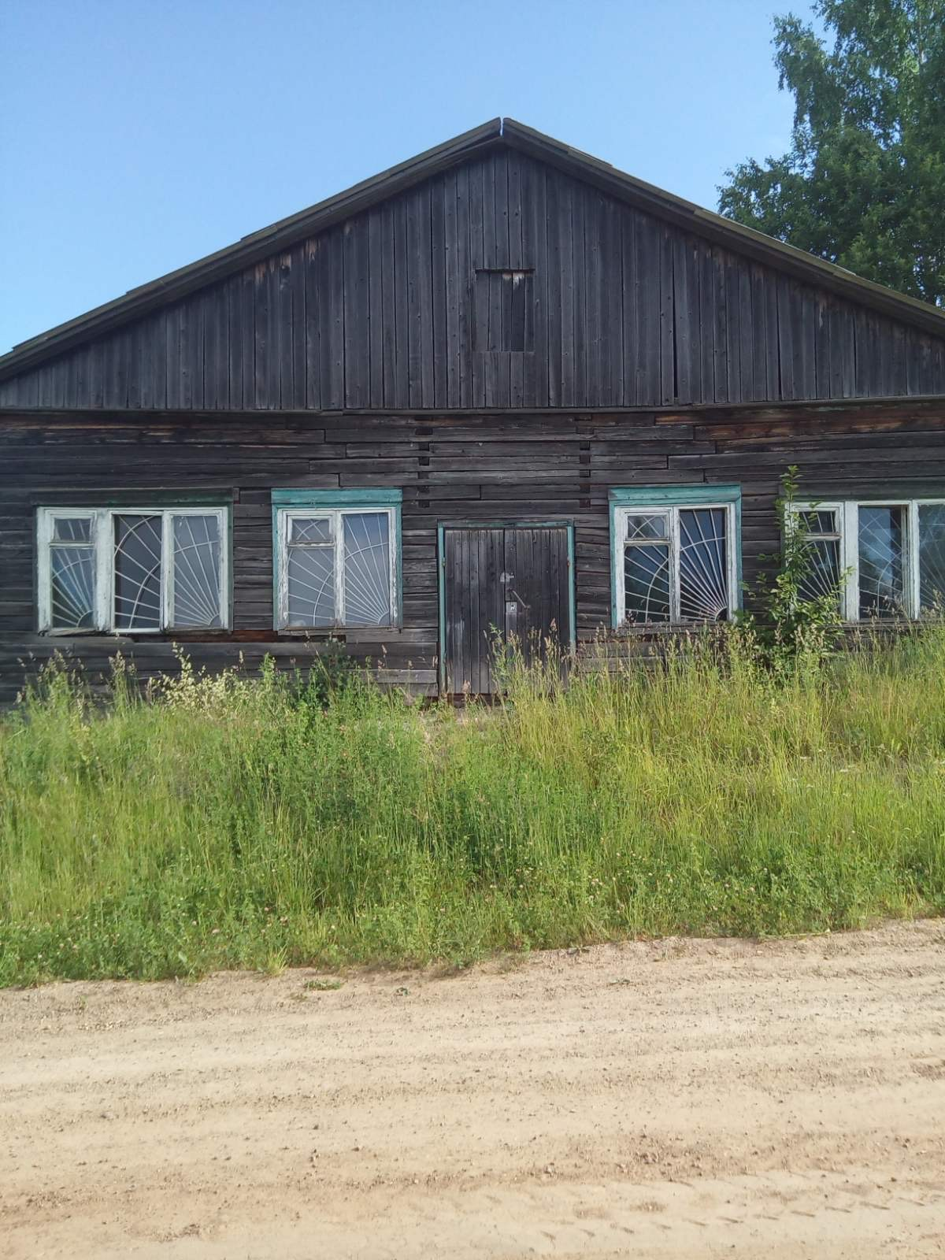

Лот 2:
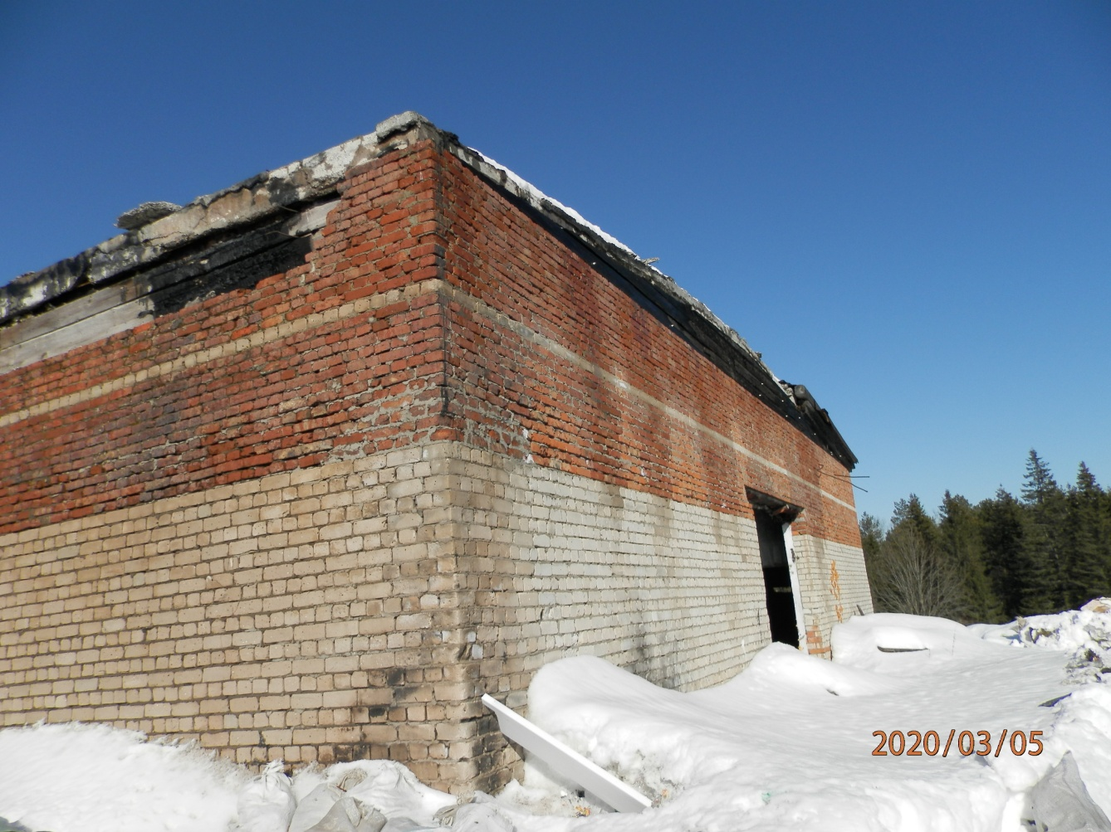

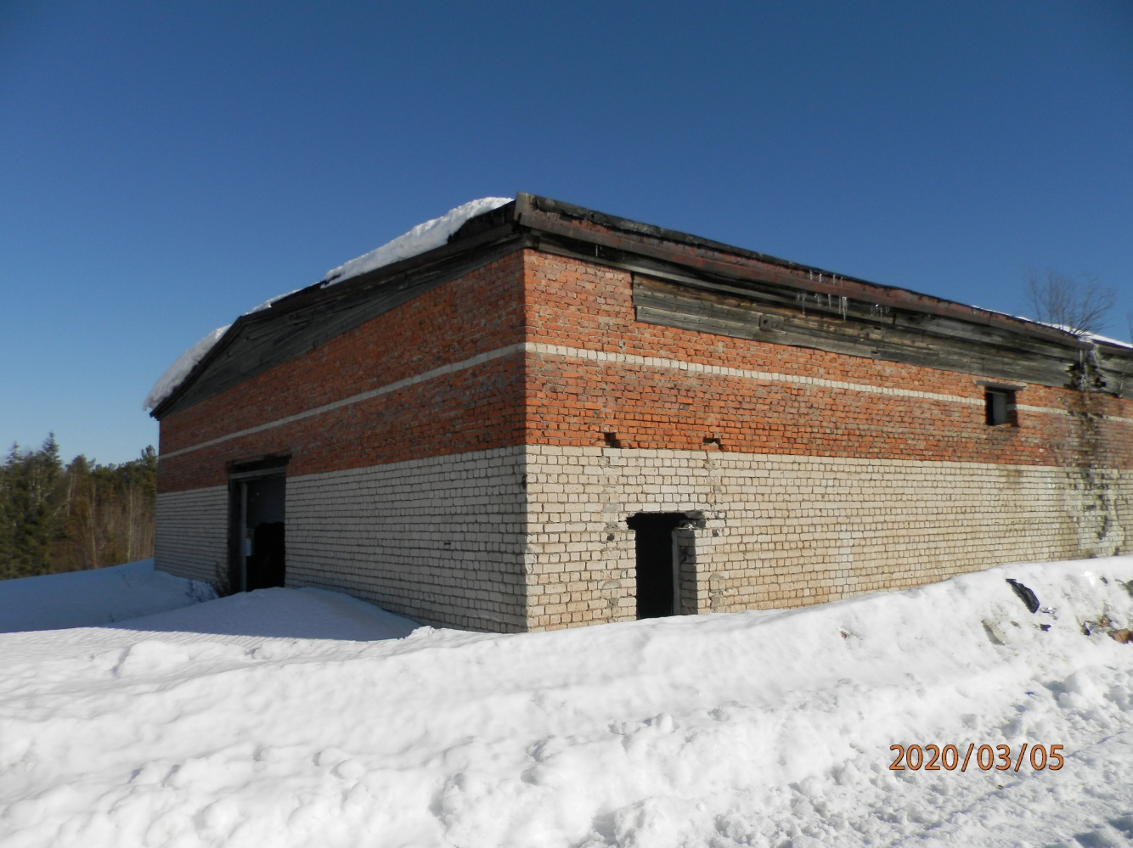

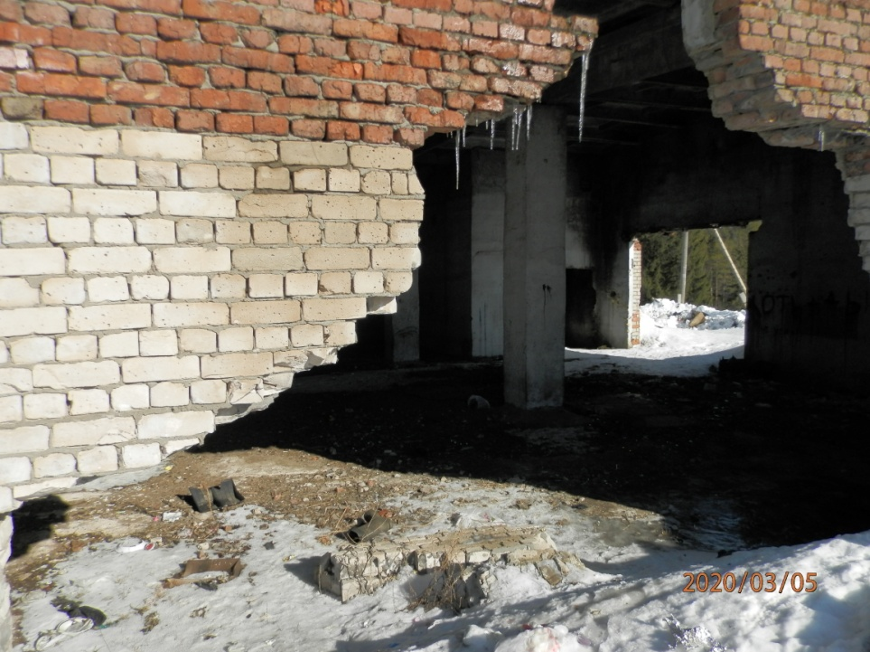

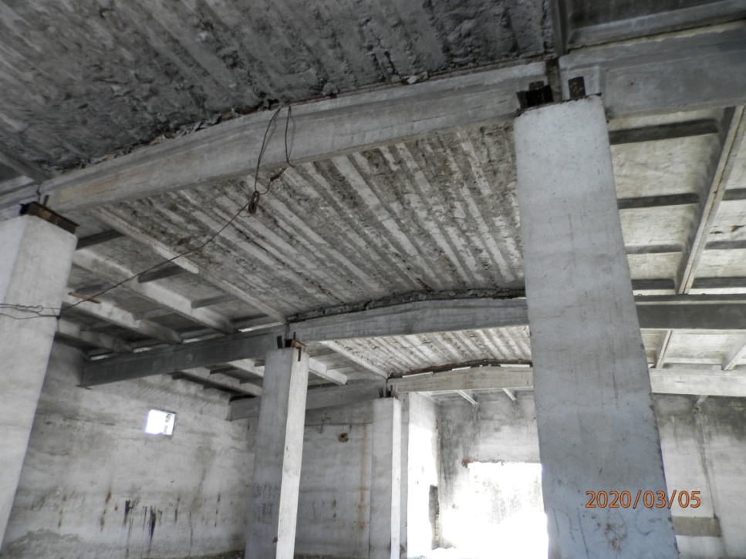

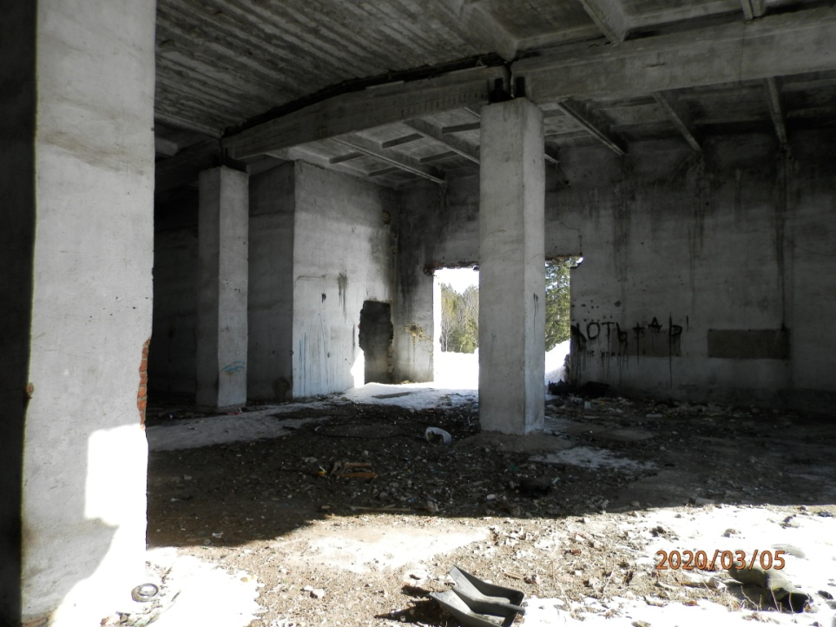
Лот 3:
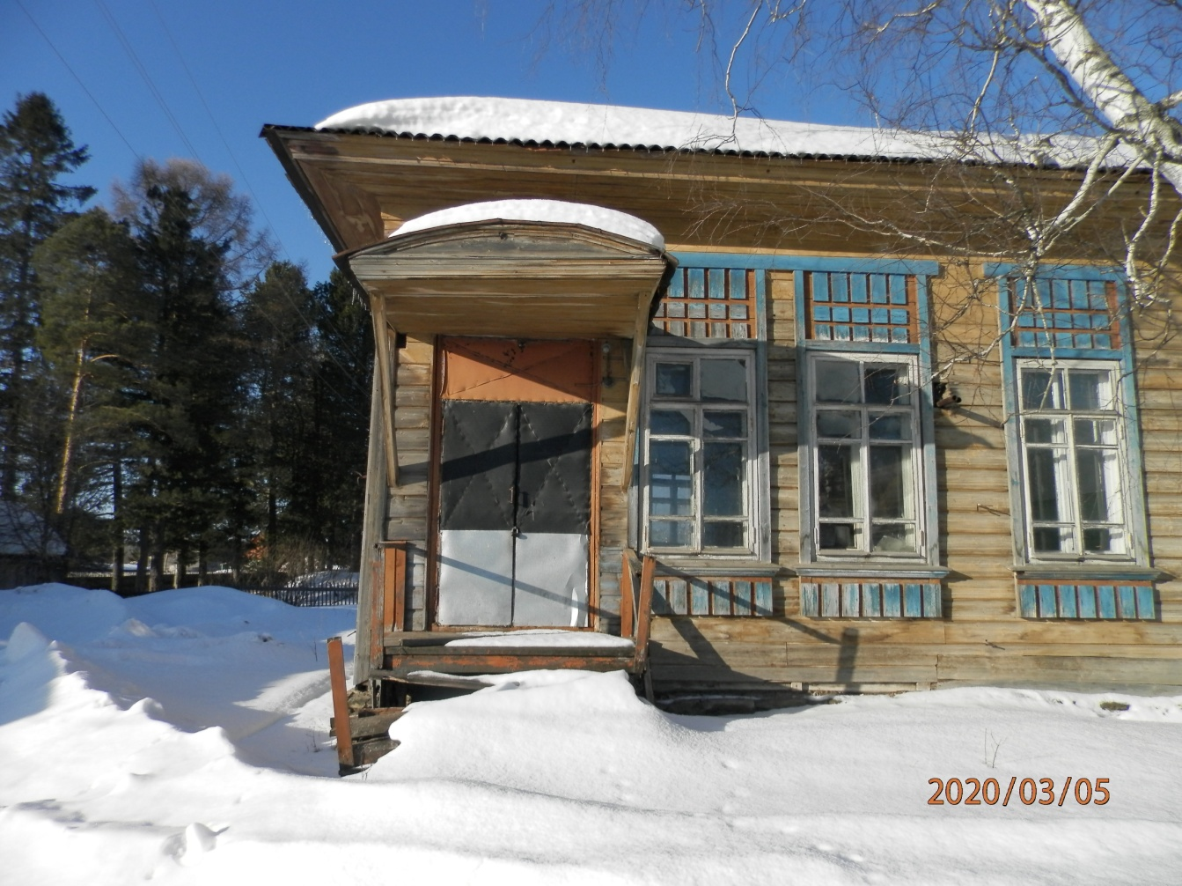

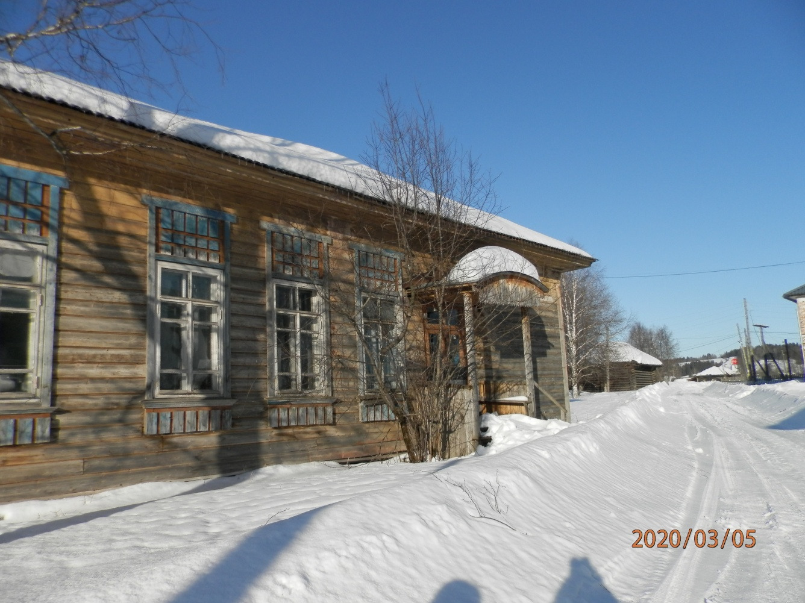
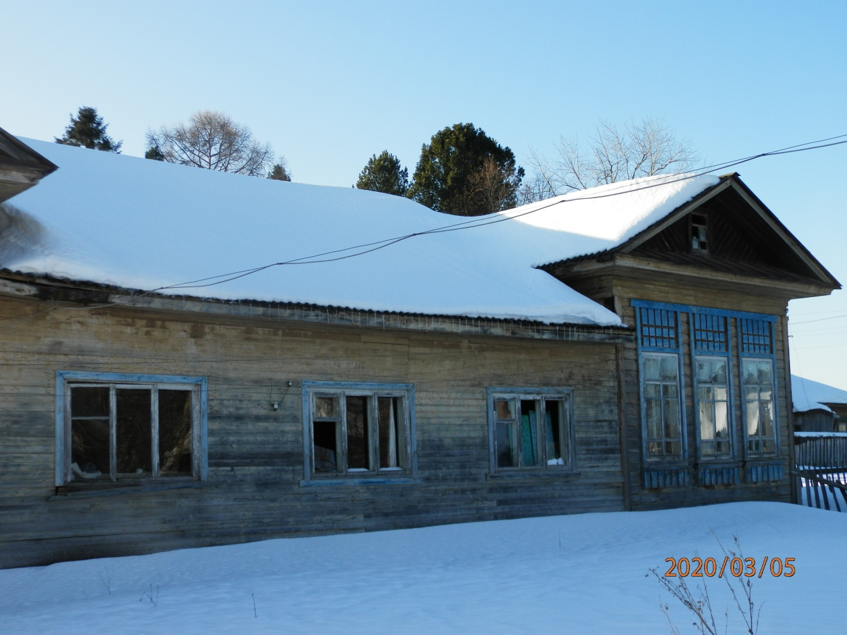

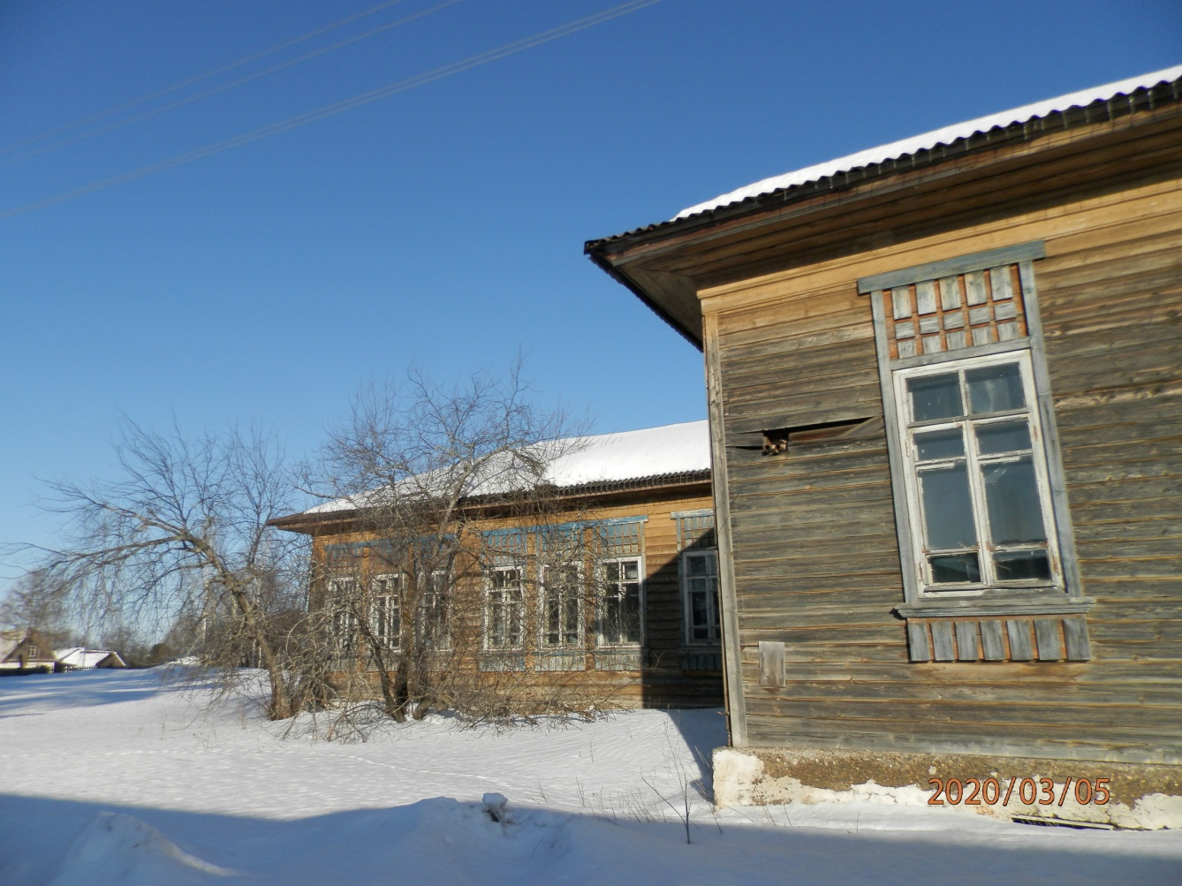

Лот 4:
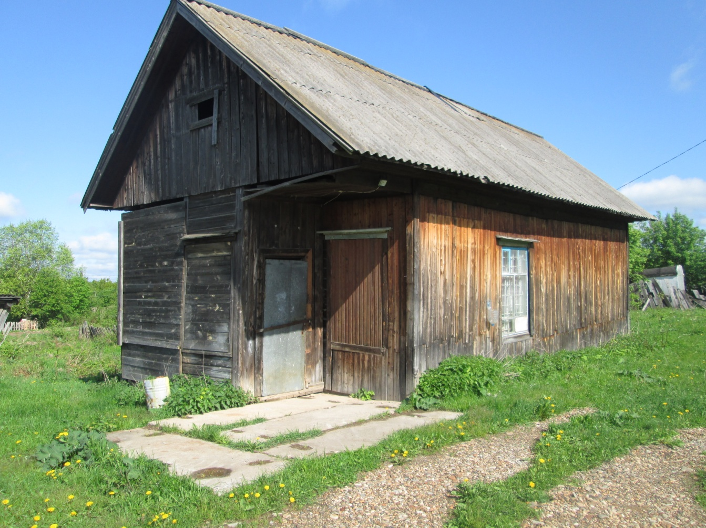

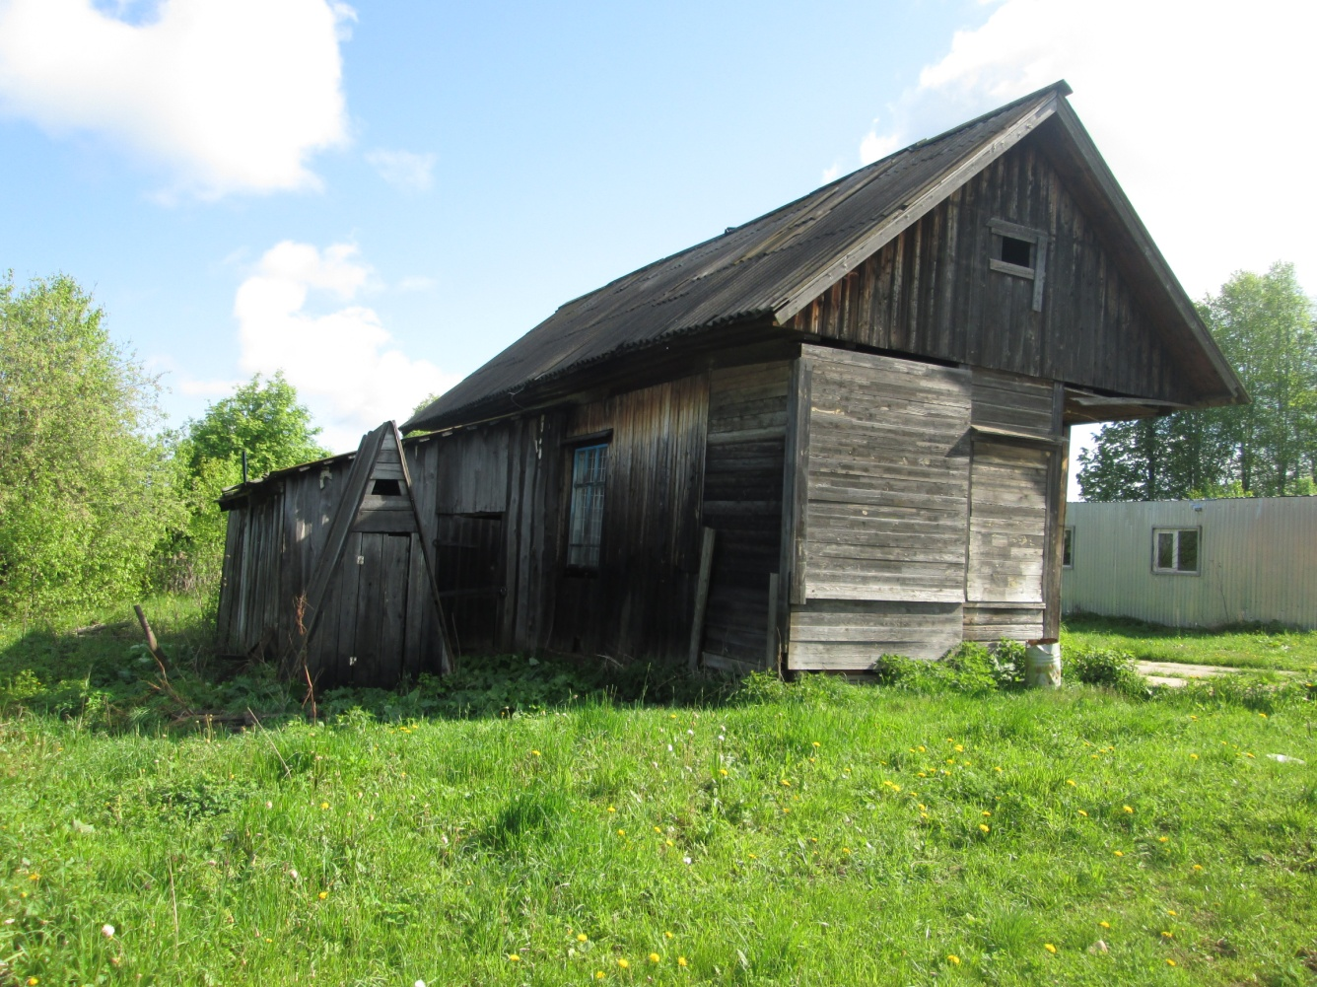

Лот 5:

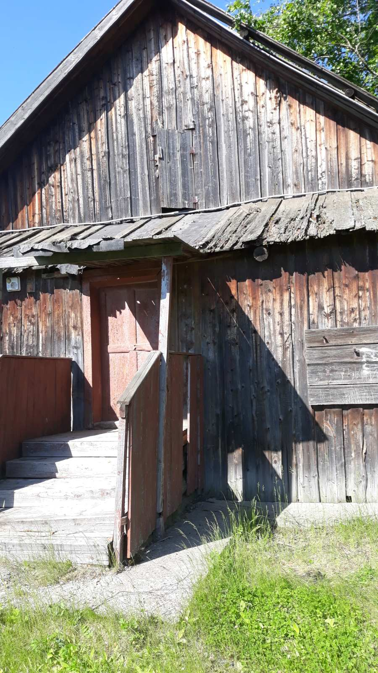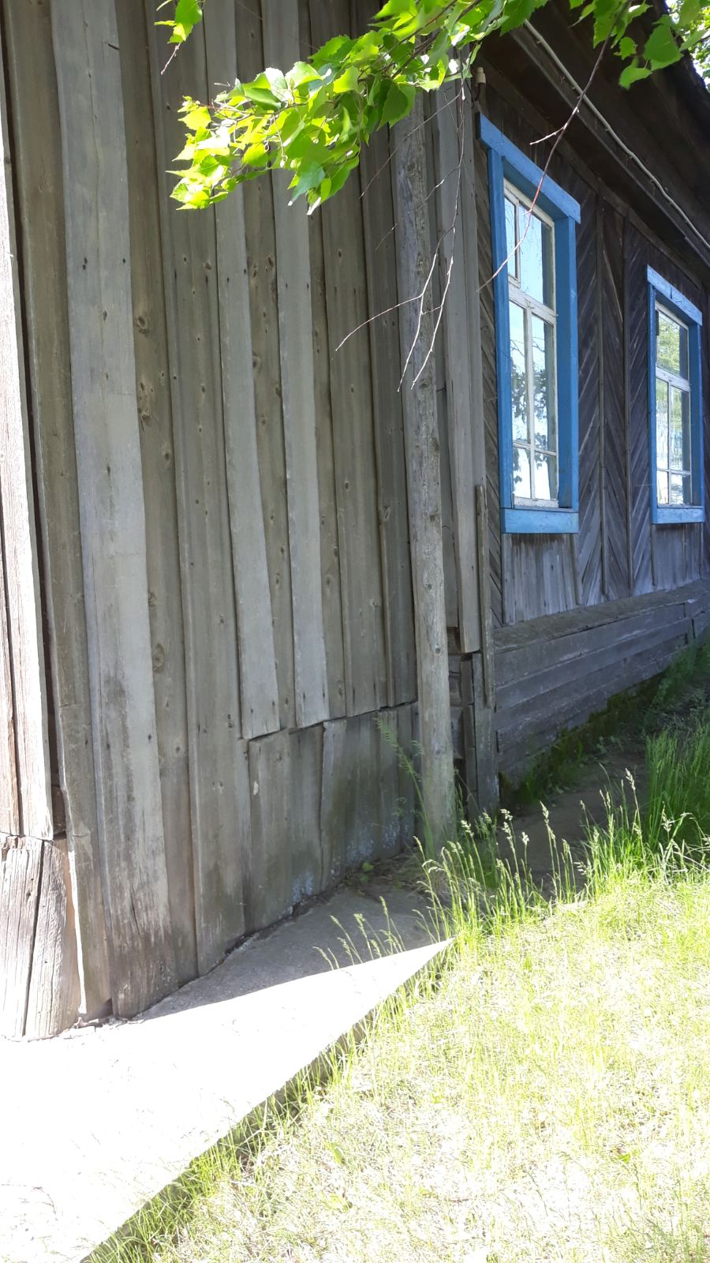

Лот 6:

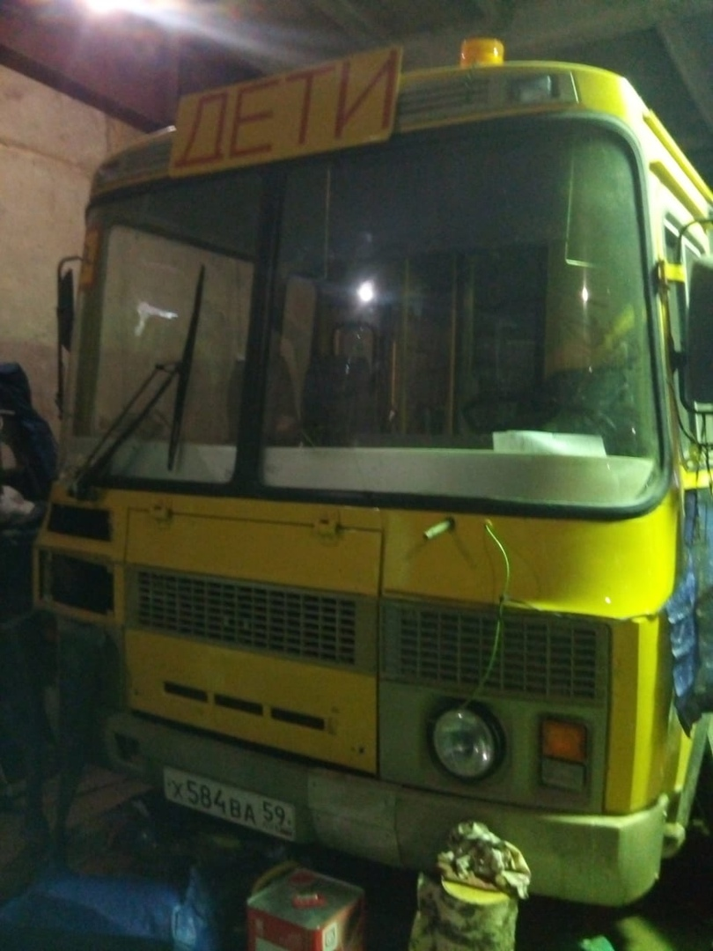

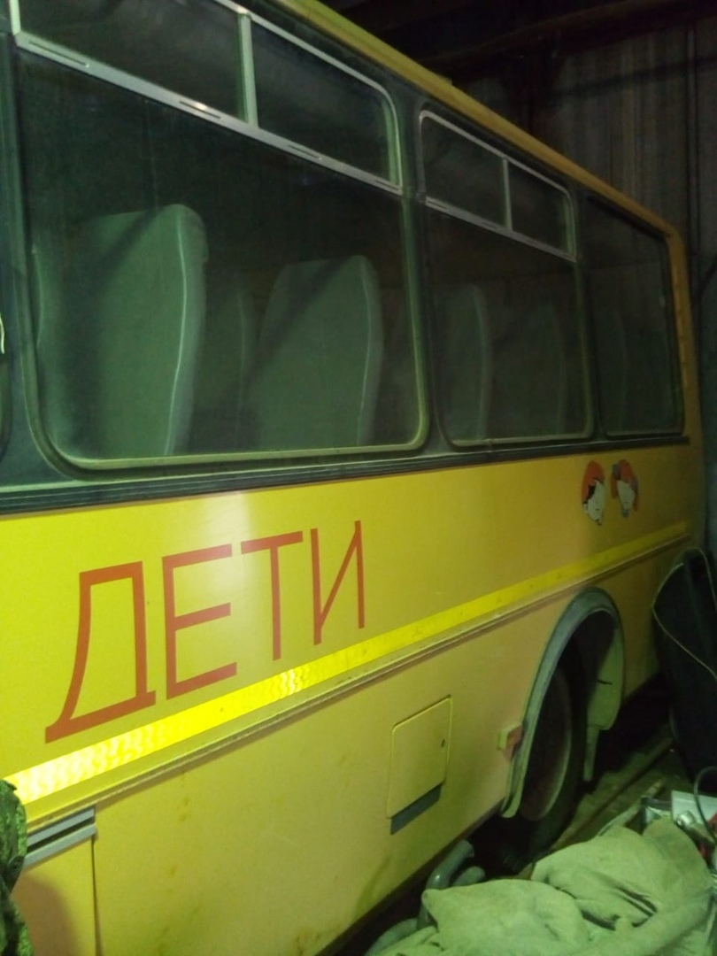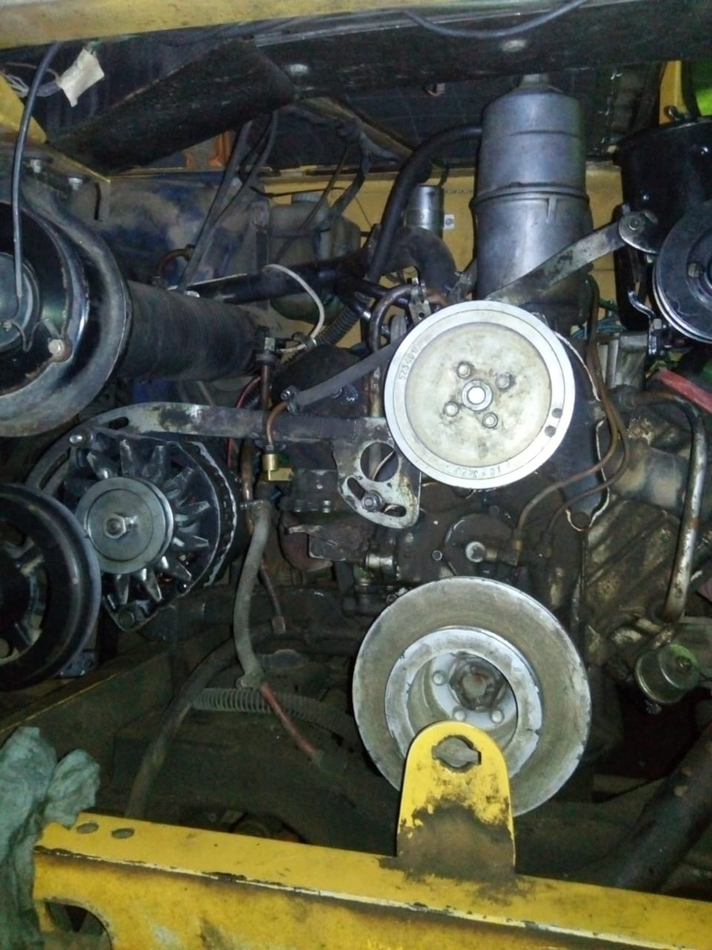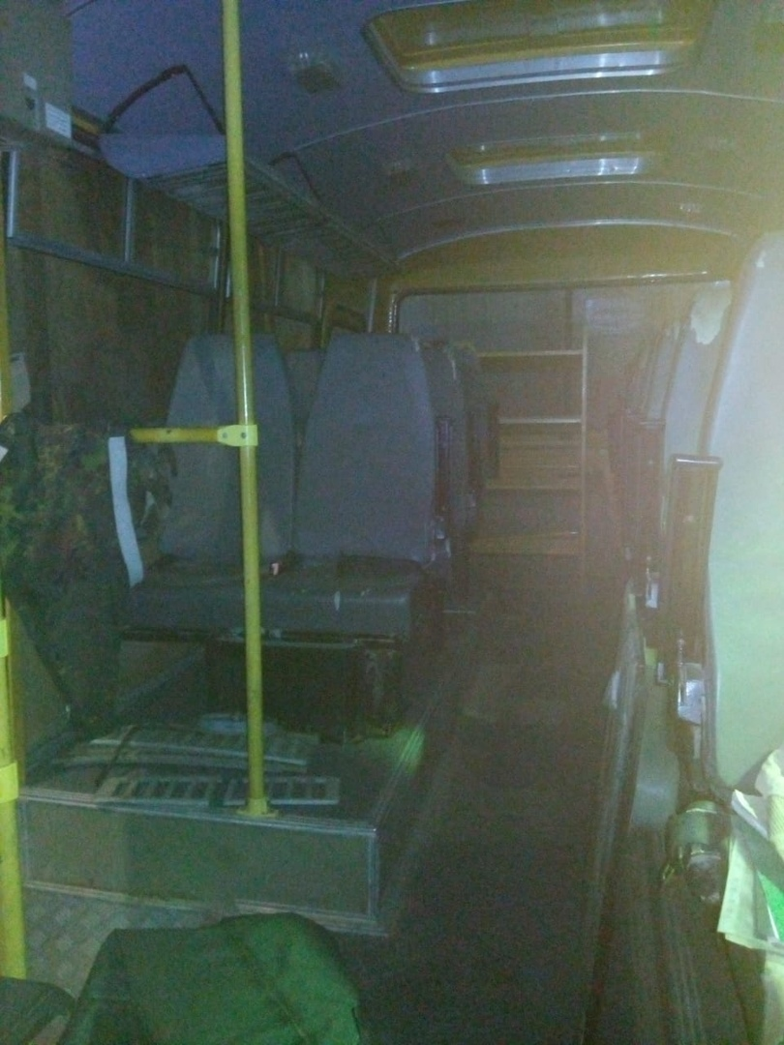

Лот 7:
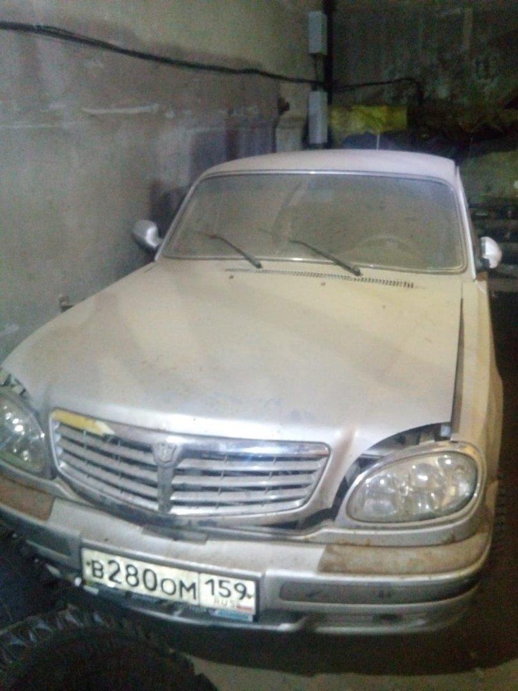

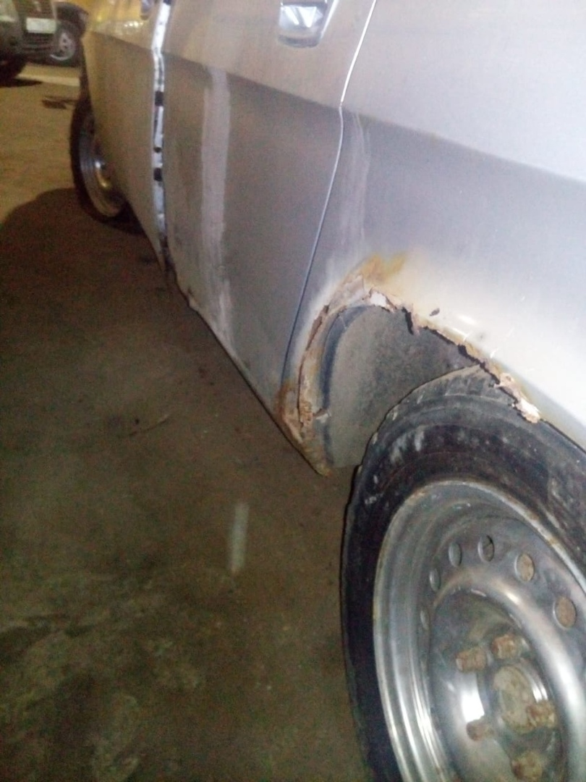

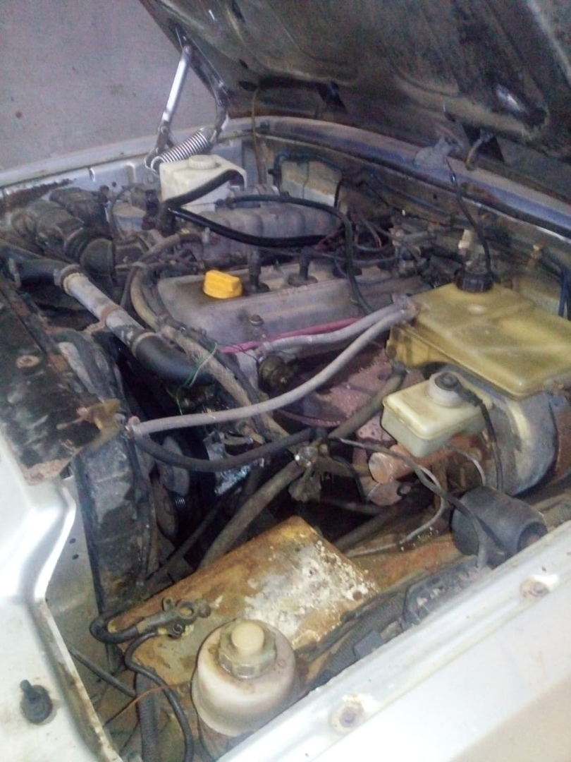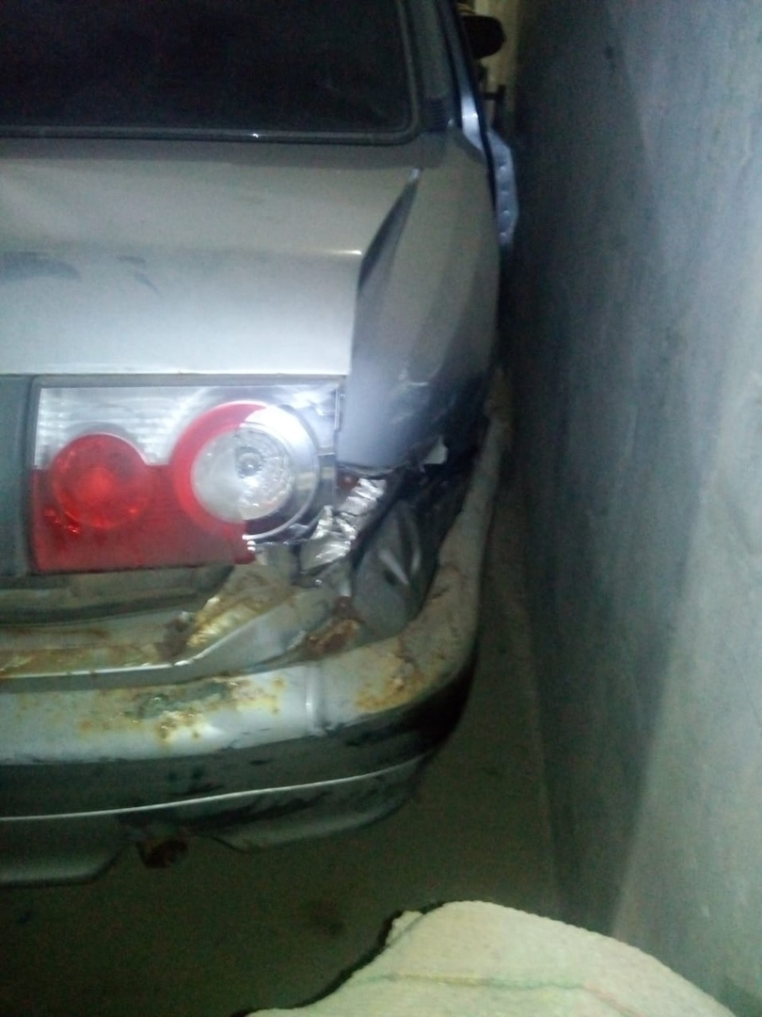

Лот 8:
